Федеральное государственное образовательное бюджетное   
учреждение высшего образования

**«Финансовый университет при Правительстве Российской Федерации»**

**(Финансовый университет)**

Колледж информатики и программирования

**ОТЧЕТ   
по практической работе №7**

**Студента:** Аушева Ибрагима

**Дисциплина /Профессиональный модуль:** Компьютерные сети

|  |  |  |
| --- | --- | --- |
| **Группа:** 2ИСИП-321 |  | **Преподаватель:** |
|  |  | ______________/С.В.Сибирев/ |
|  |  | **Дата выполнения:** |
|  |  | 24.05.2023 г. |
|  |  | **Оценка за работу: ____________** |
|  |  |  |

Москва   
2023

**Цель работы:** получить навыки и проверить возможности программы Git Branching

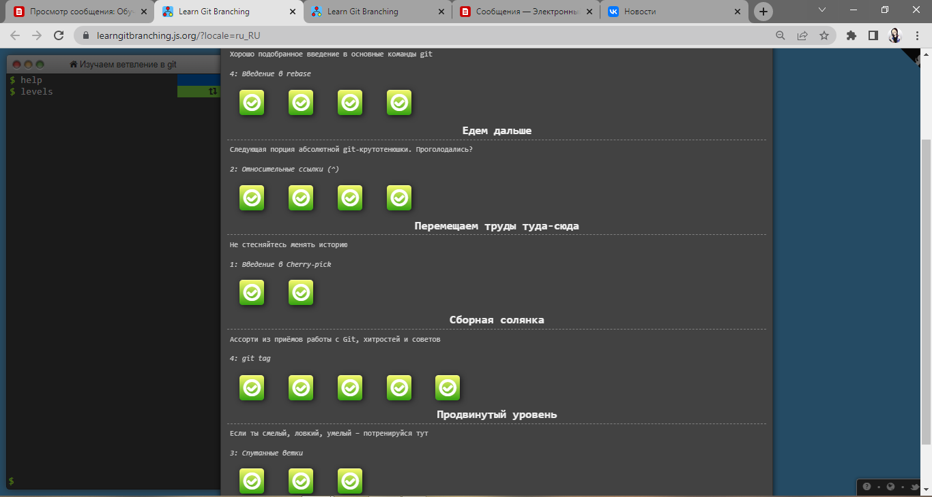

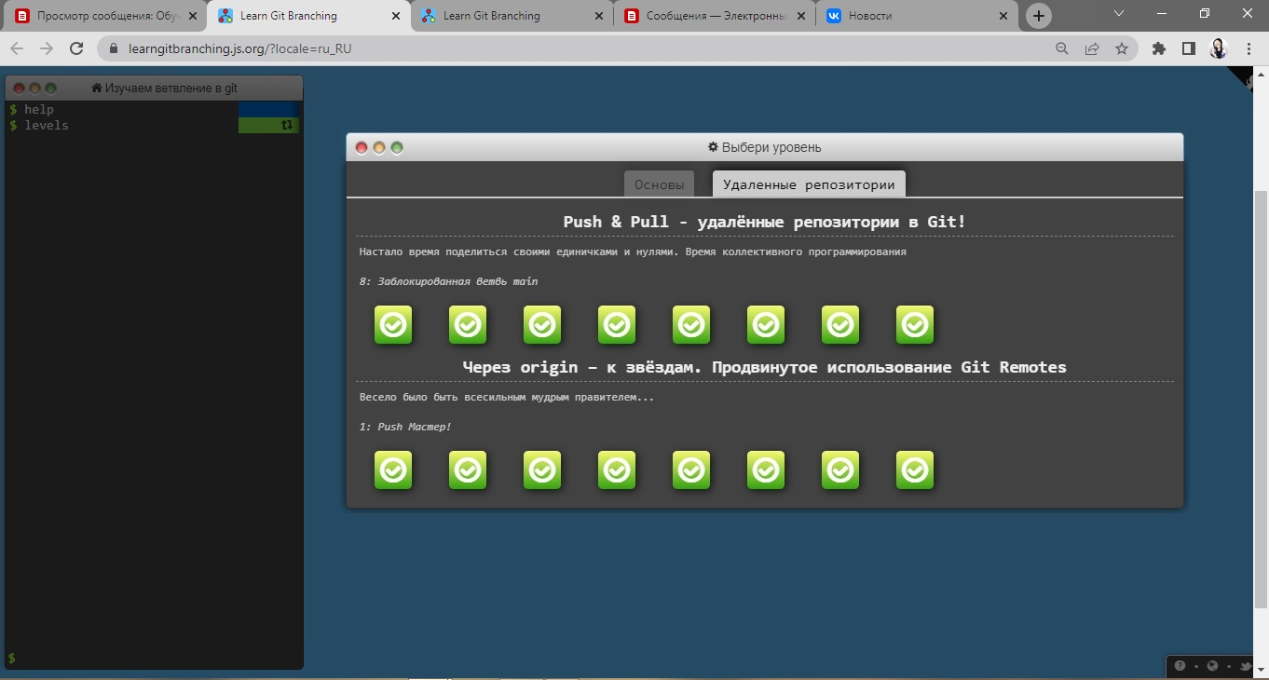

# **Вывод**

Я получил навыки работы и общие представления о программе Git Branching